Foie gras mi-cuit au cacao
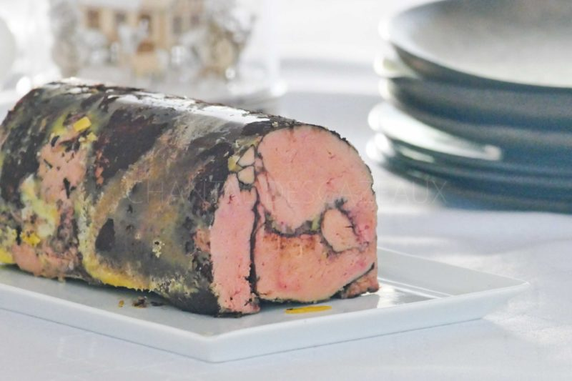
Le foie gras était très fondant, le look très sympa... une recette à partager sans aucun doute!
Ingrédients (pour 6 personnes):
1 foie gras d’environ 600 g, 8 g de sel, 3 g de poivre, 2 cuillères à s. de cacao non sucré
Préparation:
Sortir le foie gras du frigo pour l’assouplir.
Le déveiner si cela n’a pas été fait : ouvrir les lobes et retirer les veines. On trouve des foies gras vendus déjà eveinés, ça évite cette opération chirurgicale ^^
Mélanger sel et poivre, assaisonner les morceaux de foie gras étalés.
Verser le cacao dans une assiette. Enrober les morceaux de foie gras puis les déposer dans une terrine ou un moule à cake (20 cm). Tasser.
Enfourner à 110 C pendant 30 minutes.
Sortir du four et laisser refroidir le foie gras mi-cuit. Presser la surface avec une petite planchette pour faire remonter le gras et l’éliminer.
J’ai transféré ensuite le foie gras dans un moule gouttière pour lui donner une forme arrondie ( la gouttière était en plastique, c’est pour cette raison que je ne l’ai pas mise au four)
Laisser raffermir au frigo.
Démouler. Sortir du frigo 15 minutes avant de déguster.
Couper et découvrir les différentes strates
www.assiettesgourmandes.fr

